ГОСУДАРСТВЕННОЕ ОБРАЗОВАТЕЛЬНОЕ УЧРЕЖДЕНИЕ

ВЫСШЕГО ПРОФЕССИОНАЛЬНОГО ОБРАЗОВАНИЯ

"ДОНЕЦКИЙ НАЦИОНАЛЬНЫЙ ТЕХНИЧЕСКИЙ УНИВЕРСИТЕТ"

Факультет ИСП

Кафедра ПИ

Лабораторная работа №2

по курсу: «Профессиональная практика программной инженерии»

по теме: «Работа с ветками»

Выполнил:

ст. гр. ПИ-19б

Бакалина В.В.

Проверил:

Ищенко А.П.

Дмитрюк Т.Г.

ДОНЕЦК – 2023

**Цель работы:** познакомиться с основами использования веток в системе контроля версий Git.

**Задание к лабораторной работе:** Разработать архитектуру в репозитории для разработки выбранного по заданию из 1 лабораторной работы проекта. Реализовать каждый из модулей в отдельных ветках, сделать не менее пяти фиксаций касательно разработки программного кода и после влить в ветку master. Зафиксировать лог ревизии для каждой из веток. Удалить все созданные ветки и предоставить вывод команды git log для trunk после вливания всех веток.

**Ход работы**

1. Создаем ветки для каждого модуля:

* Файл;
* Камера;
* Редактировать;
* Режимы выделения;
* Инструменты редактирования объектов;
* Инструменты создания объектов;
* Режимы отображения.

1. Последовательно переключаем рабочую копию на созданную ветку.
2. Делаем фиксации, касающихся добавления файлов и редактирования кода.

Ветка FileFeatures

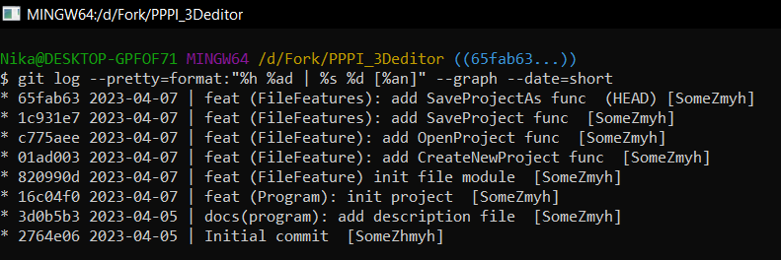

Ветка CameraFeatures

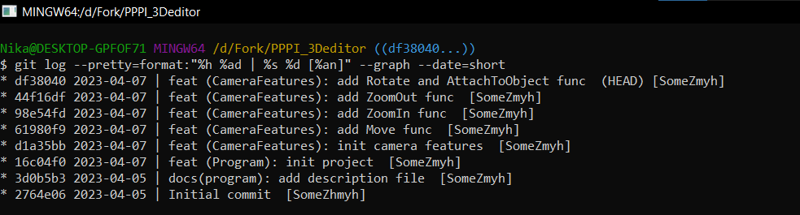

Ветка EditFeatures

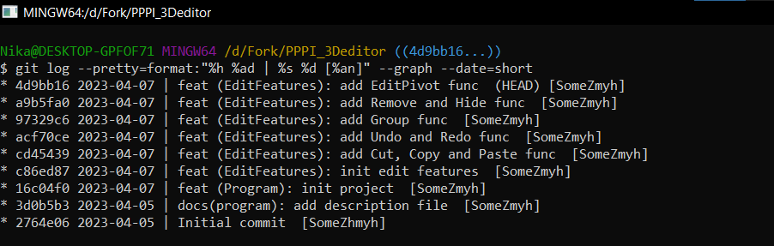

Ветка CreateToolsFeatures

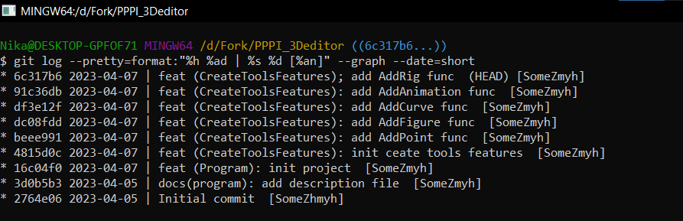

Ветка ModelingToolsFeatures

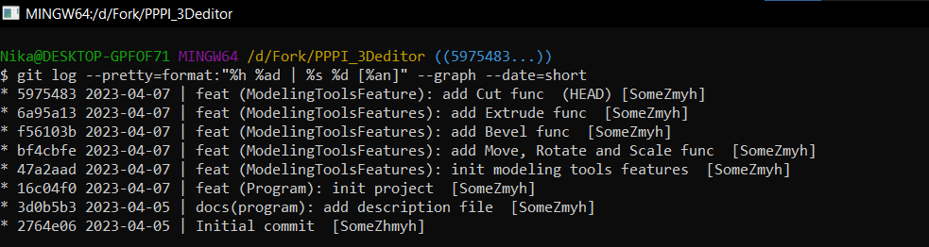

Ветка SelectionModeFeatures

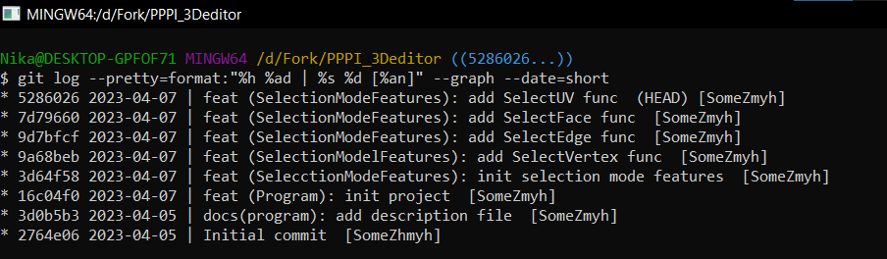

Ветка ViewModeFeatures

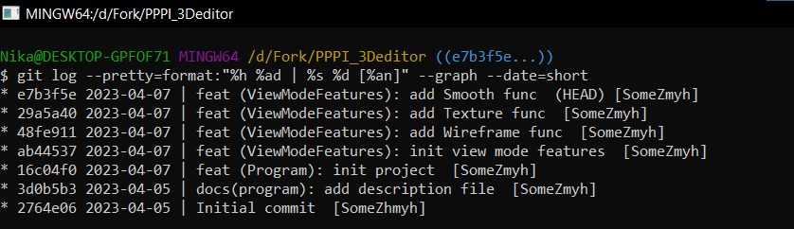

1. Мерджим все ветки и удаляем все кроме main

Результат (визуальный интерфейс Fork):

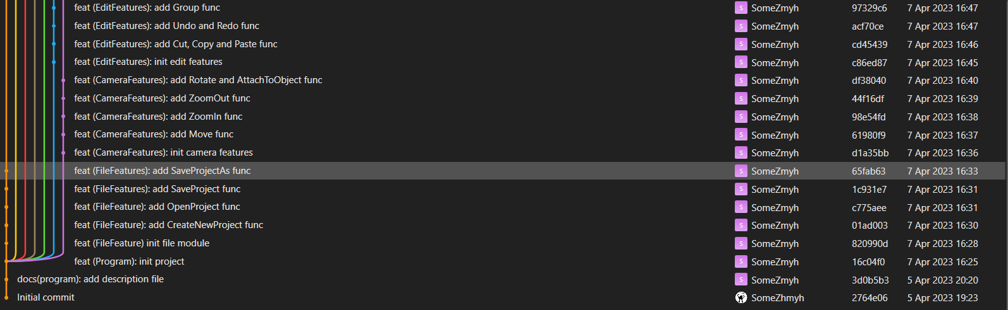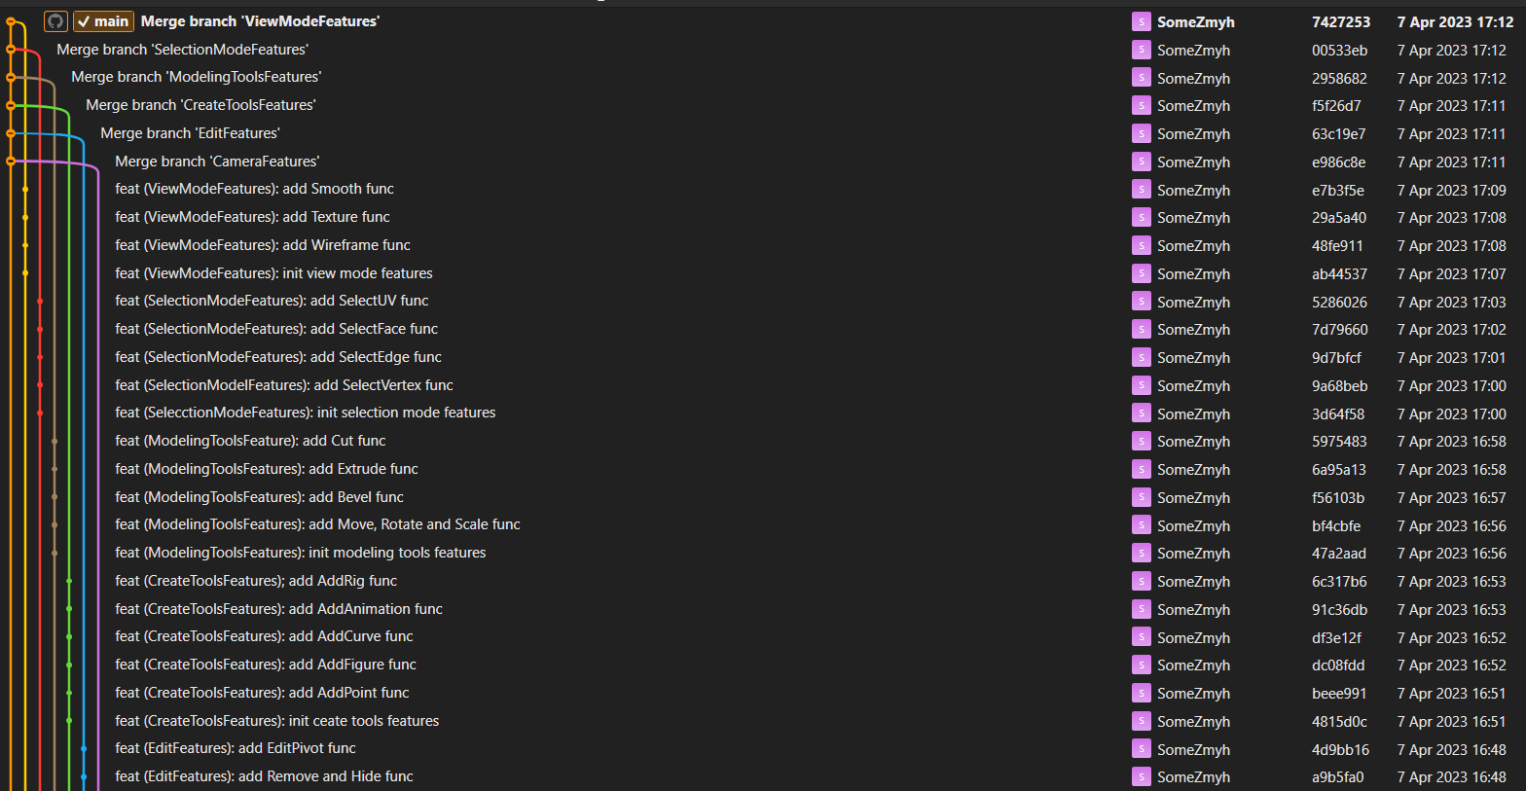

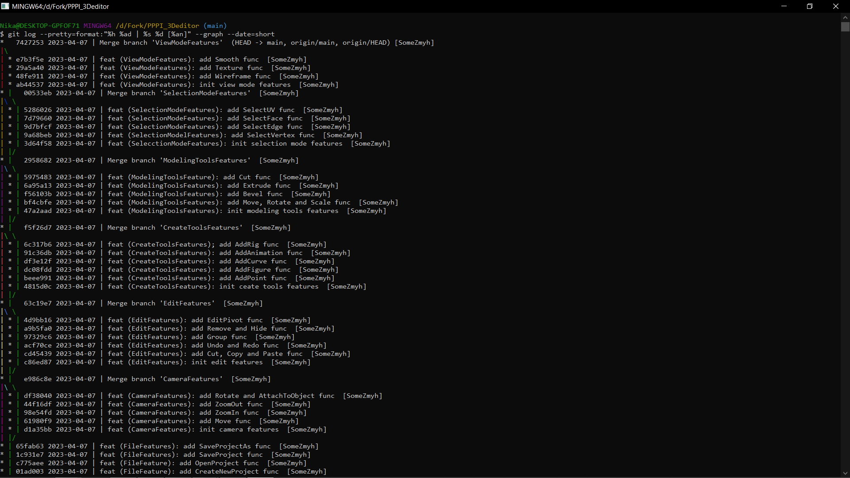Вывод команды git log --pretty=format:"%h %ad | %s %d [%an]" --graph --date=short для ветки main

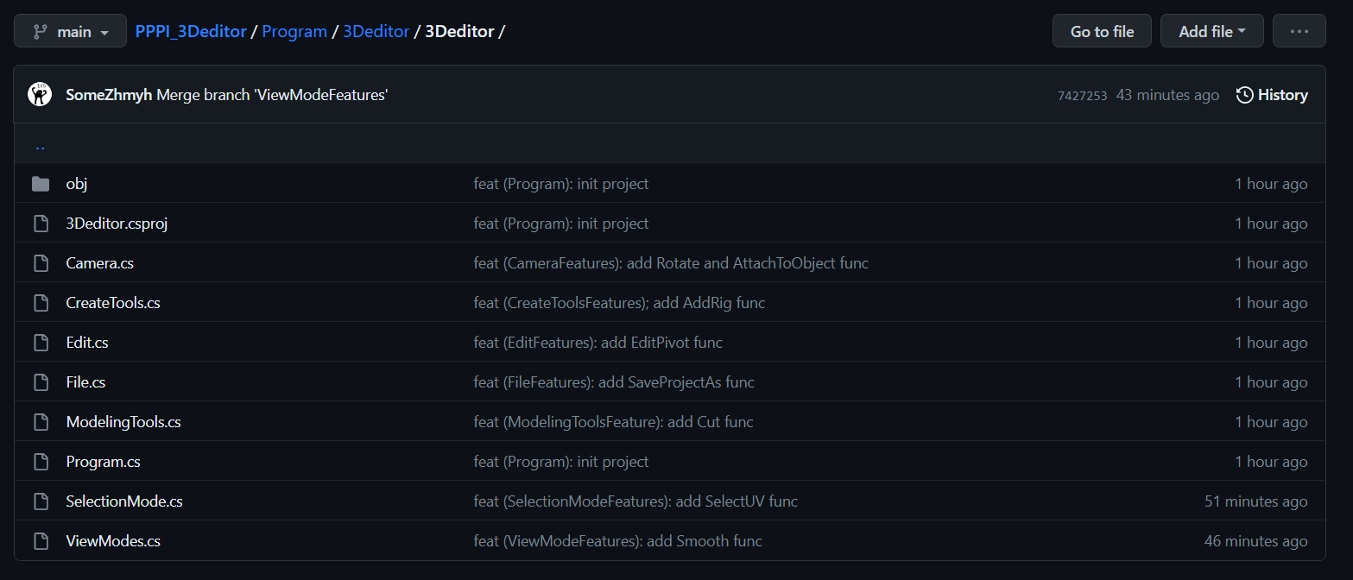В итоге в репозитории мы имеем все созданные файлы в ветке main